Госавтоинспекция севера столицы проводит общегородское профилактическое мероприятие «Весенние каникулы»
21.03.2024
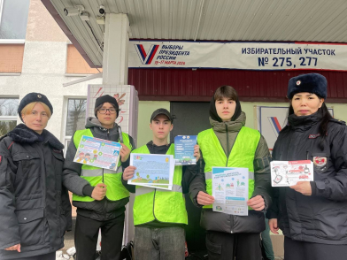
21.03.2024.
В целях профилактики детского дорожно-транспортного травматизма и повышения безопасности дорожного движения сотрудники ГИБДД УВД по САО проводят профилактические мероприятия.
Сотрудники Госавтоинспекции в период с 18 по 22 марта 2024 года на территории Северного административного округа проводят комплекс мероприятий, направленный на профилактику дорожно-транспортных происшествий с участием детей.
В преддверии школьных каникул госавтоинспекторы совместно с коллегами из ОДН и педагогами общеобразовательных школ проводят профилактические беседы не только с детьми, но и с их родителями. Полицейские напоминают участникам мероприятий о необходимости неукоснительного соблюдения Правил дорожного движения. Особое внимание госавтоинспекторы уделяют теме пешей безопасности во внутридворовых территориях, а также правилам передвижения на самокатах и велосипедах.
Патрулирование нарядов ДПС максимально приближено к местам массовых мероприятий и общеобразовательным организациям. Полицейские обращают особо внимание на то, как осуществляется высадка, посадка и перевозка детей в личном транспорте и соблюдают ли все участники дорожного движения правила безопасности.
Уважаемые водители! Будьте особо внимательны в зоне действия знака «Внимание, дети!». Помните, что в весеннее время большинство дворов и пешеходных дорожек освобождается от снега и льда, дети катаются на велосипедах, самокатах и роликах в близи проезжей части.
Уважаемые взрослые, чаще напоминайте детям о соблюдении Правил дорожного движения. Учите их быть внимательными и осторожными на улицах. Будьте для ребенка примером для подражания.
ОГИБДД УВД по САО ГУ МВД России по г. Москве

Адрес страницы: http://sao.mos.ru/news/news/detail/12261642.html
Префектура Северного административного округа города Москвы

